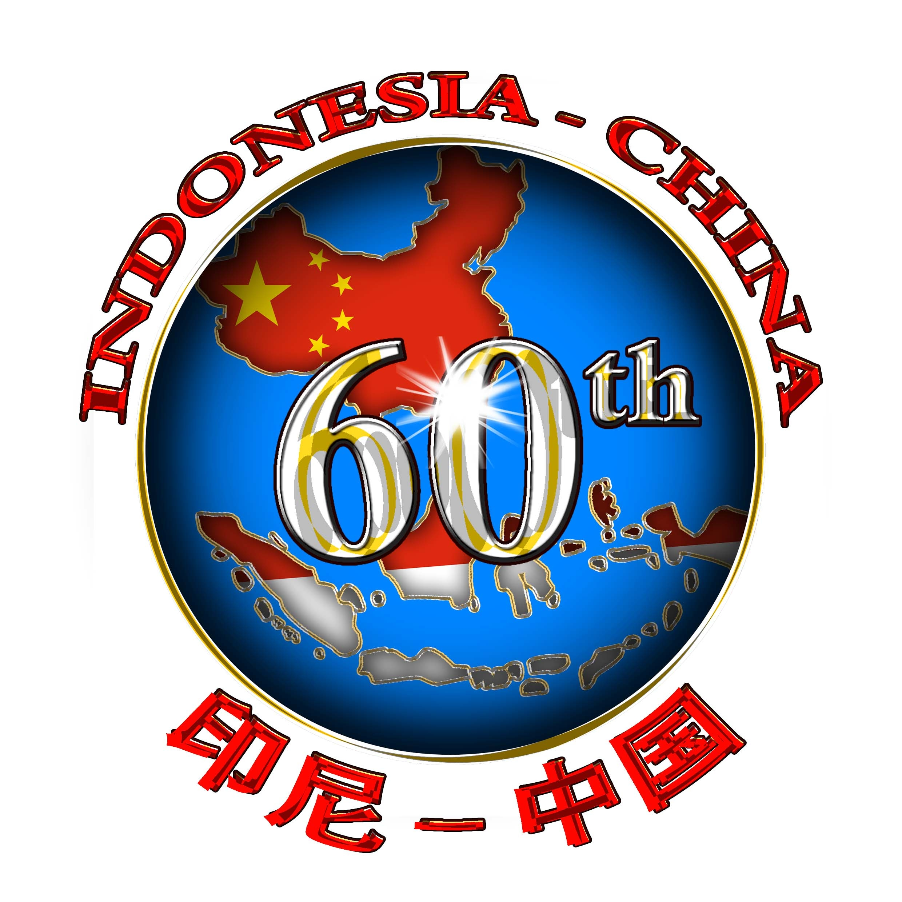 | LOMBA PENULISAN KARYA TULIS ILMIAH 2010  UNTUK MAHASISWA INDONESIA & TIONGKOK DI RRC | 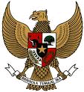

Dalam rangka peringatan 60 Tahun Hubungan Diplomatik RI-RRC, KBRI Beijing menyelenggarakan Lomba Penulisan Karya Tulis Ilmiah 2010 bagi Mahasiswa Indonesia dan Tiongkok di RRC.

Lomba ini ditujukan untuk meningkatkan kesadaran dan kajian ilmiah mengenai prospek hubungan bilateral RI-RRC dan isu terkait lainnya sekaligus mendorong komunikasi akademik antar kalangan intelektual muda Indonesia dan Tiongkok yang lebih ekstensif.

Tema

Meningkatkan Hubungan Bilateral RI-RRC ke Depan: Tren, Isu dan Prospek

Sub-Tema
(Peserta dapat memilih Judul sendiri selama relevan dengan sub-tema di bawah ini)
- Bermitra dengan China Baru sebagai Kekuatan Adidaya di Kawasan
- Kemitraan Strategis: Bagaimana Mengisi dan Melaksanakannya demi Kepentingan Rakyat Bersama?
- Hubungan Ekonomi dan Dagang: Mengelola Persaingan dan Memperkuat Kerjasama
- Potensi Kerjasama Saling Mengisi dalam Pembangunan yang Berkelanjutan: Dapatkah Indonesia dan China Saling Berbagi Pengalaman?
- Memperkuat Hubungan RI-RRC melalui Diplomasi Kebudayaan
- Peran Strategis Pelajar dalam Meningkatkan Hubungan Bilateral RI-RRC
- Indonesia dalam Pandangan Orang Tiongkok: Arah ke Depan

Kategori

Lomba Penulisan Karya Tulis Ilmiah 2010 terdiri dari:
- Kategori A : bagi mahasiswa Tiongkok
- Kategori B : bagi mahasiswa Indonesia

Persyaratan

Peserta adalah warga negara Indonesia atau Tiongkok yang sedang belajar di RRC.
Tengah menempuh jenjang studi Strata 1 (S-1) atau Strata 2 (Master) untuk semua program studi.
Usia tidak lebih dari 30 tahun.

Karya tulis harus relevan dengan tema dan sub-tema yang telah ditentukan.
Dibuat dalam bahasa Mandarin untuk kategori A atau bahasa Indonesia untuk kategori B.
Diketik dengan format: Times New Roman, Font 12, Spasi 1.5, dan tidak lebih dari 5 halaman kertas A4.
Belum pernah dipublikasikan sebelumnya.

Penghargaan

Lomba Karya Tulis Ilmiah 2010 akan memilih masing-masing 3 (tiga) karya terbaik untuk tiap kategori.
Penghargaan terdiri dari:
Juara I : uang sebesar RMB 5000 dan piagam penghargaan
Juara II : uang sebesar RMB 3000 dan piagam penghargaan
Juara III : uang sebesar RMB 2000 dan piagam penghargaan

Pemenang akan diumumkan secara resmi pada acara resepsi peringatan 60 Tahun Hubungan Diplomatik RI-RRC di Beijing dan karya tulis akan dikompilasikan dan dipublikasikan sebagai jurnal ilmiah non-komersil KBRI Beijing.

Penjurian

Pemilihan karya tulis terbaik untuk tiap-tiap kategori akan dilakukan oleh sebuah panel yang terdiri dari 3 juri kehormatan dari bidang keahlian yang berbeda.

Pemilihan karya tulis terbaik didasarkan pada kriteria sbb: keaslian dan otentisitas ide, relevansi argumen dengan tema dan sub-tema, visi, dan penggunaan bahasa.

Untuk menjamin penilaian yang adil dan berimbang, panel juri hanya akan menerima karya tulis dan nomor peserta (tanpa nama dan identitas) dari Panitia.

Keputusan Panel Juri tidak dapat diganggu gugat.

Tanggal Penting

Karya tulis harus diserahkan dan telah diterima oleh Panitia Lomba KBRI Beijing paling lambat tanggal 1 April 2010.
Peserta yang memenuhi persyaratan administratif akan diumumkan melalui situs KBRI Beijing pada tanggal 5 April 2010.
Hasil penilaian lomba akan diumumkan melalui situs KBRI Beijing pada tanggal 12 April 2010.

Penyerahan Karya Tulis

Karya tulis harus diserahkan pada Panitia Lomba Karya Tulis Ilmiah 2010 KBRI Beijing melalui email dengan alamat sbb:

ewc2010.indonesia@gmail.com
atau:
ewc2010_indonesia@yahoo.com

Peserta harus mengirimkan dalam lampiran yang terpisah, yaitu:
- karya tulis (dalam format Words)
  - Pada bagian paling atas, dituliskan Kategori dan Sub-tema yang dipilih
  - TIDAK boleh menulis nama atau identitas lainnya pada lembar karya tulis
- Salinan dari kartu tanda pengenal mahasiswa (dan fotokopi paspor yang masih berlaku) dalam JPEG/PDF format

Lain-lain

Panitia berhak untuk menghubungi Universitas/Sekolah Tinggi untuk verifikasi identitas peserta.
Panitia berhak atas hak kekayaan intelektual (hak cipta) dari setiap produk karya tulis yang diserahkan.

Untuk informasi lebih lanjut, dapat menghubungi Panitia Lomba dengan kontak sbb:

Sdri. Puji Lestari
Tel: 010-6532 5371
Fax: 010-6532 5368
Situs: www.indonesianembassy-china.org
E-mail: ewc2010.indonesia@gmail.com atau ewc2010_indonesia@yahoo.com

--- 000 ---

